# DOCUMENTACIÓN DE LA PRÁCTICA 5: EL TRANSISTOR MOSFET

# Parte 1. Obtención de las curvas características de un transistor MOSFET

1. Simular el circuito de la figura 1, utilizando el modelo del transistor MOSFET IRF540, disponible en la librería IRFx40.LIB disponible en el Campus Virtual.

Realizar la simulación con VGS = 3,25 V

La tensión VD será una señal senoidal cuya frecuencia es de 10 Hz, su amplitud de 5V y un nivel de continua de 5V (figura 1) para que la recta de carga realice un barrido de todos los valores entre 0 y 10V.

En la simulación en el tiempo, comprobar cómo la corriente en el transistor pasa por todas las zonas de la curva, e identificar cada zona

1. Obtener la curva característica correspondiente a la simulación del apartado anterior VG=3,25 V, cambiando la variable del eje horizontal adecuadamente.

1. Utilizando las medidas con los cursores, medir los valores necesarios para calcular la tensión RDS-ON, y calcular su valor.



1. Subir ahora la tensión de gobierno hasta VG=VGS=15V. Observar como ahora, independientemente del circuito de drenador, el MOSFET está siempre en zona resistiva (tensión y corriente proporcionales) y repetir la medida de RDS-ON, observando como el valor es ahora muy próximo a cero. Observar cómo el valor de RDS-ON depende del valor de VGS, disminuyendo al aumentar VGS

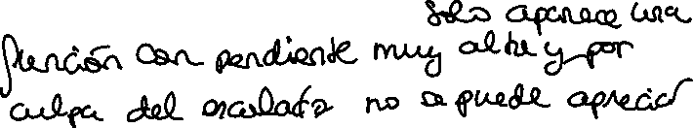



1. Utilizando la directiva .STEP obtener las curvas características correspondientes a los valores VGS desde 3,15 V hasta 3,30 V con incrementos de 25 mV. Observar cómo sólo se obtiene el trazado de la curva limitado por la recta de carga correspondiente al máximo de la tensión de entrada.

NOTA: Ver nota anexa al final de la práctica para ver cómo hacer que aparezcan varias simulaciones correspondientes a varios valores en la misma gráfica utilizando la directiva STEP

**V**

**D**

**100**

Ω

**R**

**D**

**V**

**DS**

**V**

**G**

**i**

**D**

**M**

V

D

V

(

)

t

5

V

V

0

V

5

f=10 Hz

10

V

*Figura 1. Circuito a simular para obtener la curva característica ID=ID(VDS)*

# Parte 2. Obtención de la recta de carga del circuito

1. Simular ahora el circuito de la figura 2.

Realizar la simulación con VD=10 V.

La tensión VG será una señal senoidal cuya frecuencia es de 10 Hz, su amplitud de 250 mV y con un nivel de continua de 3,25 V (figura 2) para que la curva característica realice un barrido de todas las curvas correspondientes a los valores de uGS comprendidos entre 3,0 V y 3,5 V.

En la simulación en el tiempo, comprobar cómo la corriente en el transistor pasa por todas las zonas de trabajo del transistor e identificar cada zona

1. Obtener la recta de carga del circuito correspondiente a la simulación del apartado anterior con VD=10 V, cambiando la variable del eje horizontal adecuadamente.



1. Utilizando la directiva .STEP obtener las rectas de carga correspondientes a los valores VD de 5V a 15V, con incrementos de 2,5V. Observar cómo se desplaza la recta de carga al variar la tensión VD (mantenemos constante RD)

**V**

**D**

**100**

Ω

**R**

**D**

**V**

**DS**

**i**

**D**

**V**

**G**

**M**

V

G

V

(

)

t

,25

3

V

V

0

,25

0

V

f=10 Hz

*Figura 2. Circuito a simular para obtener la recta de carga del circuito ID=ID(VDS)*

# Parte 3. Punto de funcionamiento

Fijando ahora VG=3,25V y VD=10V, repetir la simulación para obtener el punto de funcionamiento. En este caso se puede realizar la simulación bien de un transitorio (con lo que VDS e iD serán constantes) o bien utilizando la simulación en continua

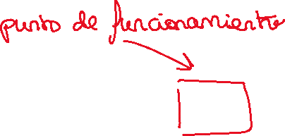



**TRABAJO PREVIO RECOMENDADO:**

1. Calcular la recta de carga del circuito de drenador, en función de los valores de VD y representarla para VD=5V, VD=10V y VD=15V

# ANEXO. NOTA SOBRE EL USO DE LA DIRECTIVA .STEP

La directiva STEP permite repetir una simulación varias veces cambiando el valor de alguna fuente o parámetro.

El formato es:

.STEP Fuente Valor_Inicial Valor_Final Paso

Esto repite la simulación empezando por asignar al valor de la fuente el valor inicial, incrementando su valor en Paso tantas veces como sea necesario hasta alcanzar el valor final.

Supongamos que tenemos una fuente llamada V1 en el simulador, y queremos que tome valores desde 10 a 12 en incrementos de 0,5V.

Entonces agregaríamos una drirectiva:

.STEP V1 10 12 0.5

Esto repite la simulación para:

Valor inicial: V1=10; aumenta un Paso=10.5; aumenta otro paso=11.

Y así hasta llegar a 12, valor correspondiente a la última simulación al alcanzar el valor final. En total, repite la simulación para V1 = 10 V;10,5V; 11V; 11,5V;12 V



